МАТЕМАТИКА 6 клас
УРОК-СЕМІНАР
Тема. ЗОЛОТИЙ ПЕРЕТИН
Мета: Поглибити знання учнів з математики, навчати дослідницькій діяльності; формувати пізнання єдності і гармонії математики з іншими науками, живописом, архітектурою, навколишнім середовищем, життям людини; розвивати пізнавальний інтерес, виховувати повагу до науки.
Обладнання: комп’ютер, проектор, екран, наочні посібники.
План уроку
- Організаційний момент
- Мотивація проведення семінару
- Обговорення проблем, винесених на семінарський урок.
  - Актуальність теми
  - Золотий перетин і людина
  - Золотий перетин та живопис
  - Золотий перетин та архітектура
  - Числа Фібоначчі
  - Висновок
- Підсумок уроку
Хід уроку
І Організаційний момент
Привітання учнів. Перевірка готовності учнів до уроку.

ІІ Мотивація проведення семінару

Учитель: “Число – це закон і зв'язок світу, сила, що панує над богами і смертними”. “Суть речей є число, яке вносить в усе єдність і гармонію”. “Все є число”. Ось такі положення проповідували старогрецький математик Піфагор і його учні піфагорійці. Сьогодні, і ви виконаєте роль Піфагора і піфагорійців.
Сьогодні у нас в творчій лабораторії незвичний урок – урок – семінар. Дослідницька діяльність допоможе вам стати інтелектуальними і етично розвиненими особистостями, сформувати критичне і творче мислення, уміння працювати з інформацією.

Учень: Є речі, які не можна пояснити. Ось ви підходите до порожньої y лавки і сідаєте на неї. Де ви сядете — посередині? Або, можливо, з самого краю? Ні, швидше за все, не те і не інше. Ви сядете так, що відношення однієї частини лавки до іншої, щодо вашого тіла, буде рівне приблизно 1,62. Проста річ, абсолютно інстинктивна... Сідаючи на лавку, ви провели «золотий перетин».

Учень: Про золотий перетин знали ще в давньому Єгипті і Вавілоні, в Індії і Китаї. Великий Піфагор створив таємну школу, де вивчалася містична суть «золотого перетину».

Учень: Евклід застосував його, створюючи свою геометрію, а Фідій — свої безсмертні скульптури. Платон розповідав, що Всесвіт влаштований згідно «золотому перетину». Вищу гармонію «золотого перетину» проповідуватимуть Леонардо да Вінчі і Мікеланджело, адже краса і «золотий перетин» — це одне і те ж. А християнські містики малюватимуть на стінах своїх монастирів пентаграмми «золотого перетину», рятуючись від Диявола.

Учень: Ось тому тема нашого семінару „Золотий перетин”

ІІІ Обговорення проблем, винесених на семінарський урок.

Учень:
Мета нашої діяльності:
Поглибити знання з математики, пізнати єдність і гармонію математики з людиною, живописом, архітектурою, навколишнім середовищем.
Учитель:
Які задачі ми ставили при підготовці до даного семінару?
Учень:
Навчитися здійснювати пошук інформації, опановувати знаннями;
Учень:
Вчитися осмислювати одержану інформацію в зіставленні із раніше придбаною;
Учень:
Вчитися аналізувати інформацію;
Учень:
Вчитися застосовувати одержані дані для вирішення поставлених завдань;
Учень:
Вчитися узагальнювати одержані дані, робити висновки;
Учень:
Вчитися оцінювати одержані знання, інформацію.
Учень:
Актуальність даної теми: Все живе і все красиве — все підкоряється божественному закону, ім'я якому — «золотий перетин». Можливо, Золотий перетин – це закон краси? Або все-таки він — містична таємниця? Науковий феномен або етичний принцип? Відповідь невідома дотепер. «Золотий перетин» — це і те, і інше. Тільки не окремо, а одночасно... І в цьому його справжня загадка, його велика таємниця.
Учень: І так, ми починаємо захист нашого семінар
Учень:
Пропорція золотого перерізу - це приблизно 8:5, а ще точніше - 13:8. Математиками підраховано більш точно: десяткове розкладання числа "фі" (числа золотого перерізу) має вигляд 1,61803398...
Учень: Цікаво те, що це єдине позитивне число, що переходить у зворотне йому при відніманні одиниці. Воно має й масу інших дивних властивостей.
Золотий переріз використовувався ще у Вавілоні й Древньому Єгипті. Цю пропорцію знаходимо в піраміді Хеопса, у предметах побуту із гробниці Тутанхамона, у барельєфах й інших творах мистецтва тієї пори.
Учень: А зараз ми продемонструємо наявність золотого перерізу у людини в живописі, архітектурі, навколишньому середовищі.
Учень:
Пропорції різних частин нашого тіла складає число дуже близьке до золотого перетину. Якщо ці пропорції співпадають з формулою золотого перетину, то зовнішність або тіло людини вважається ідеально складеною. Прикладами золотого перетину в будові тіла людини є:
Учень:
Відстань від кінчиків пальців до зап'ястя і від зап'ястя до ліктя рівне 1:1.618
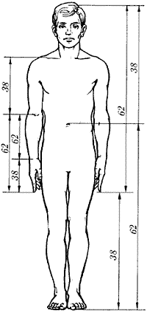
Відстань від рівня плеча до верхівки голови і розміру голови рівне 1:1,618

Учень:
У будові рис обличчя людини також є безліч прикладів, що наближаються по значенню до формули золотого перетину. Точна наявність золотої пропорції в особі людини і є ідеал краси для людського погляду. На людському обличчі існують правила золотого перетину. Наприклад: такі відношення
Висоти обличчя до ширини обличчя
Ширина носу до відстані між ніздрями.

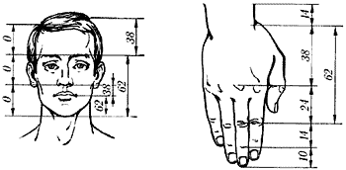

Учитель: Ми з вами провели дослідження будови свого тілу і дійшли таких висновків. (Учні відповідають)
Учень:
Геометричні мотиви нерідко присутні в картинах великих живописців. Геометричні схеми з більшою або меншою очевидністю є видимими в самій композиції багатьох полотен. Їх можна назвати пірамідальними, кругами, діагональними, спіральними і т.п. залежно від тієї геометричної фігури, яка покладена в основу композиції.
Учень:
Художник при цьому часто діє інтуїтивно, а мистецтвознавець, досліджуючи композицію, виявляє її основу, приводить картину до спрощеної геометричної схеми.
Учень:
Художникам, скульпторам і архітекторам давно відомо, що при зоровому сприйнятті золотий прямокутник, відношення сторін якого вибране по золотому перетину, викликає відчуття гармонії, спокою. Навпаки, відчуття динаміки, хвилювання виявляється, мабуть, найсильніше в іншій геометричній фігурі золотої спіралі.
Учитель: На цьому етапі ми зможемо зробити узагальнення сказаного. Все в нашому житті є закономірністю. Але, коли художники, скульптори, архітектори творили, вони не замислювалися над пропорціями – вони робили це інтуїтивно. А вже мистецтвознавці аналізували їх роботи та знаходили в них закономірності. І коли ми можемо побачити в картині золоту спіраль, у нас виникає почуття схвильованості, динамізму. І навпаки, коли в картинах присутні золоті прямокутники – почуття спокою, рівноваги.
Учень:
Проаналізуємо цей факт на прикладі шедеврів образотворчого мистецтва: Ще в епохи Відродження художники відкрили, що будь-яка картина має певні крапки, що мимоволі приковують нашу увагу, так звані зорові центри. При цьому абсолютно неважливо, який формат має картина - горизонтальний або вертикальний. Таких крапок всього чотири, вони ділять величину зображення по горизонталі і вертикалі в золотому перетині, тобто розташовані вони на відстані приблизно 3/8 і 5/8 від відповідних країв площини.
Розглянемо приклади.
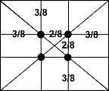

Учень:

В композиції «Избиение младенцев» Рафаеля поєднуються динамізм і гармонія. Цьому поєднанню сприяє вибір золотої спіралі
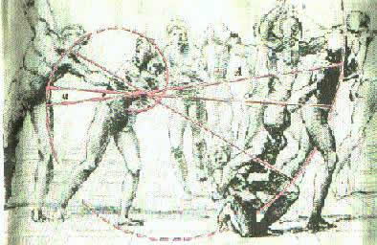

Учень:
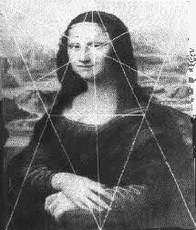
Портрет Монни Лізи (Джоконди) довгі роки привертає увагу дослідників, які виявили, що композиція малюнка заснована на золотих трикутниках, що є частинами правильного зірчастого п'ятикутника.

Також ми звертаємо увагу на картини „Голубые танцовщицы”, знайдіть будь ласка золоту спіраль.
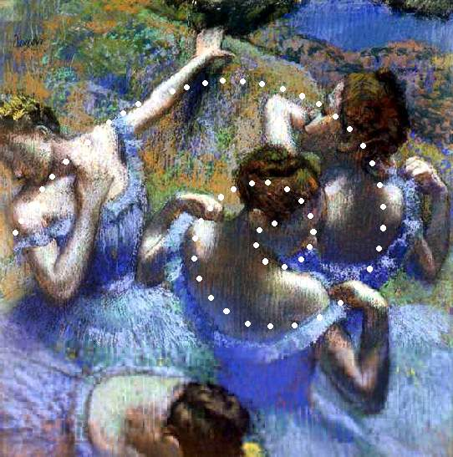

«Корабельная роща»
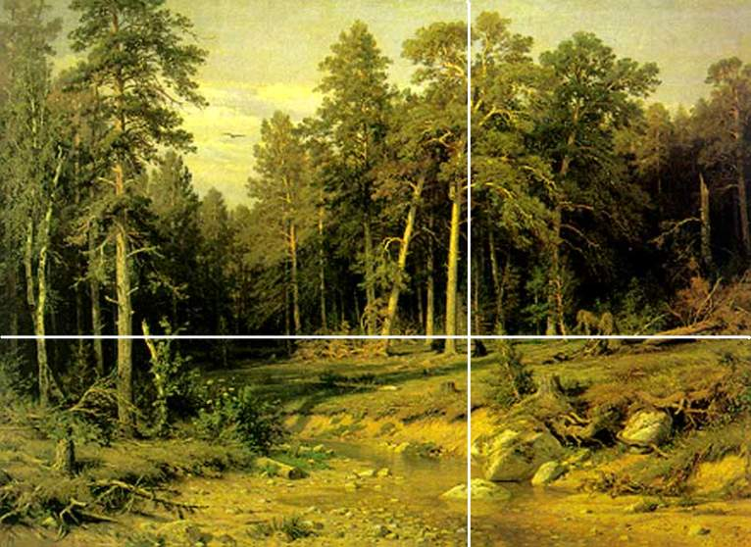
Одним з найкрасивіших творів старогрецької архітектури є Парфенон (V в. до н. э.).
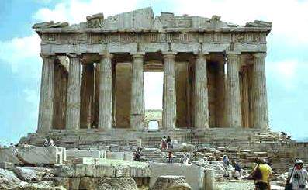
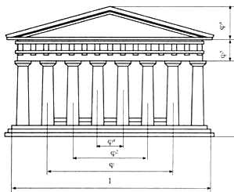
На плані підлоги Парфенона також можна відмітити "золоті прямокутники":
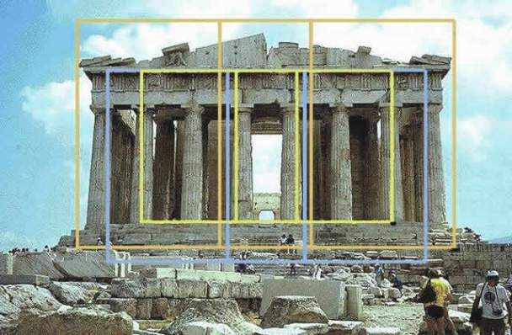
Учень:
Суть золотого перетину - це закон гармонійної пропорції.
Історія вивчення золотої пропорції демонструє факт реальності існування цього закону в природі і факт давнього інтересу людства до цієї проблеми. Безперечний зв'язок золотого перетину з даними геометрії, наприклад, це виявляється в «ряду Фібоначчі», в геометрії многогранників, в існуванні «золотої спіралі».
Учень:
ЧИСЛА ФІБОНАЧЧІ І ЗАДАЧА ПРО КРОЛИКІВ
Особливий інтерес представляє послідовність чисел, вперше описана в 1202 році Леонардо Фібоначчі. У його книзі були зібрані відомі у той час відомості по математиці, наводилися приклади рішення задач. І серед них було просте, непозбавлене практичній спрямованості завдання про кроликів.
Учень:
Завдання свідчило: «Скільки пар кроликів в один рік від однієї пари народжується?» Природа кроликів така, що через місяць пара їх породила іншу пару, а починають розмножаться кролики від другого місяця після свого народження.
Учень:
В результаті рішення цієї задачі вийшов ряд чисел: 1, 1, 2, 3, 5, 8, 13, 21, 34, 55, 89, 144, 233, 377,..., 610, 987, 1597и т.д. Цей ряд чисел цікавий тим, що кожне подальше число є сумою двох попередніх.
Учень:
Кеплер встановив, що відношення сусідніх чисел прагне до одного і того ж числа.
Одержані відносини як би коливаються біля постійної величини, поступово наближаючись до неї: 1,618 або 0,618. Це число в математиці з давніх пір пов'язане з пропорцією тією, що володіє унікальною властивістю. Цю пропорцію називають по різному • «золотою», «божественною», «золотим перетином» і «золотим числом»
Учень:
Числа Фібоначчі часто зустрічаються в живій природі в різних спіральних формах. Наприклад: черенки листя примикають до стебла по спіралі, луски на ялиновій шишці, морська раковина.
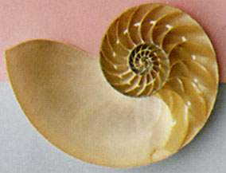
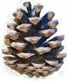
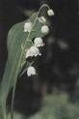

Висновок
Учень:
Пошук загальних закономірностей природи є, очевидно, найбільш захоплюючою областю пізнання. У таких закономірностях і виявляється єдність природи і єдність наук. Ідея такої єдності, відбитої в наявності загальних кількісних і якісних відносин, в існуванні загальних формул і чисел, зберегла свою актуальність від Піфагора і до наших днів.
Учень:
Пройшли століття і тисячоліття після Піфагора, були відкриті тисячі найважливіших законів і закономірностей, і, як виявилось, багато хто з них описується цілими числами і їх відносинами.
Учень:
Впродовж свого існування людина вчилася у природи в своїй творчості. Він жив в гармонії з нею. Сьогоднішня людина далеко пішла від природи, втратила зв'язок з нею. Створена ім "навколишнє середовище" – світ дисгармонії, світ, чужий природній природі людини.
Учень:
Але часи змінюються. Люди почали усвідомлювати, що природа рано чи пізно буде загублена назавжди, тому вони знов повертаються до природи і шукають гармонію з нею, що неминуче. У природі є свої закони і закономірності. А людина є частиною природи, її створенням, тому він підкоряється їй. Досягнувши колишньої гармонії з природою, людина дійде нового витка еволюційної спіралі розвитку!
Учень:
Встановлені закономірності прояву золотої пропорції і симетрії мистецтві (живописі, скульптурі, архітектурі, музиці )
Золотий переріз розкрив далеко не всі свої таємниці. Зовсім недавно його знайшли, наприклад, у медицині й фізіології.
Учень:
Але і ми тільки починаємо навчатися, пізнавати усі глибини різноманітних наук. Ми майбутнє людства – і ми це доведемо.
Учитель:
  - Скажіть мені будь ласка, що ви пізнали нового, те, про що раніше ніколи не чули?
- Чого навчилися?
- Чим ви користувалися при підготовці до даного уроку? Звідки черпали інформацію?
ІV Підсумок уроку
Учитель
Сьогодні ми з вами перейшли на нову ланку дослідницької діяльності. Ми почали формувати пізнання єдності і гармонії математики з іншими науками, живописом, архітектурою, навколишнім середовищем, життям людини; розвивати пізнавальний інтерес, виховувати повагу до науки. За допомогою проектної діяльності у вас формується пам’ять, розвиток мовлення; ви дізнаєтесь те, що можна не почути на звичайному уроці математики, розвиваєте свій кругозір. На цьому етапі ми не будемо зупинятися, а будемо продовжувати досліджувати різні куточки цариці наук Математики. „Золотий перетин” на цьму не закінчується. Для сприймання більш детальної інформації нам необхідно підрости. Ми з вами будемо шукати нові цікаві теми для дослідження. Але сьогодні я вам пропоную нову дуже цікаву тему для дослідження „Софізми в математиці”. Дуже дякую всім за проведену вами роботу, яка буде оцінена належним чином. На все добре! До побачення!

Джерела

- uk.wikipedia.org
- Борев Ю.Б. Естетика. – М., 1990.
- Кеплер И. О шестиугольных снежинках. – М., 1982.
- Ковалев Ф. Золотое сечение в живописи. – К.: Выща школа, 1989.
- Левчук Л.Т. Естетика. – К., 1997.
- Левчук Л.Т. Онищенко О.І. Основи естетики. – К., 2000.
- Пидоу Д. Геометрия и искусство. – М.: Мир, 1989.

